## Windows系统上面TimesTen数据库的安装以及实例的创建

### 相关的软件包以及环境：

软件包：

timesten181220.client.win64.zip

系统 windows10

### TimesTen数据库以及实例的安装

TimesTen 在windows系统中，安装和实例的创建时一起完成的，且在windows系统中只能创建一个实例。 且该实例只包含客户端相关软件。

#### 解压缩文件到目标文件夹

将压缩文件timesten181220.client.win64.zip 文件解压缩之后得到的文件如下

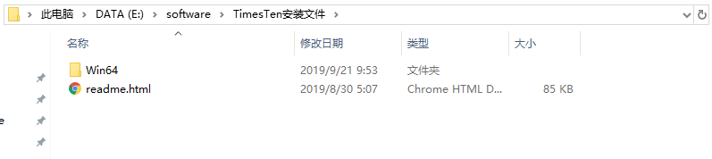

在Win64目录下的内容如下

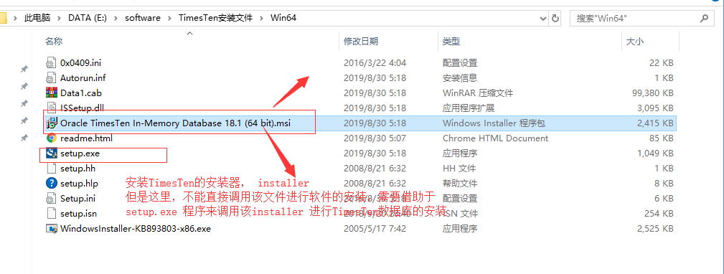

#### 开始TimesTen的安装

双击setup.exe 开始TimesTen数据库的安装

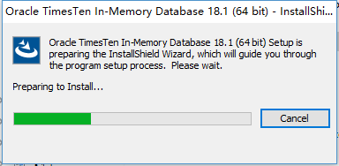

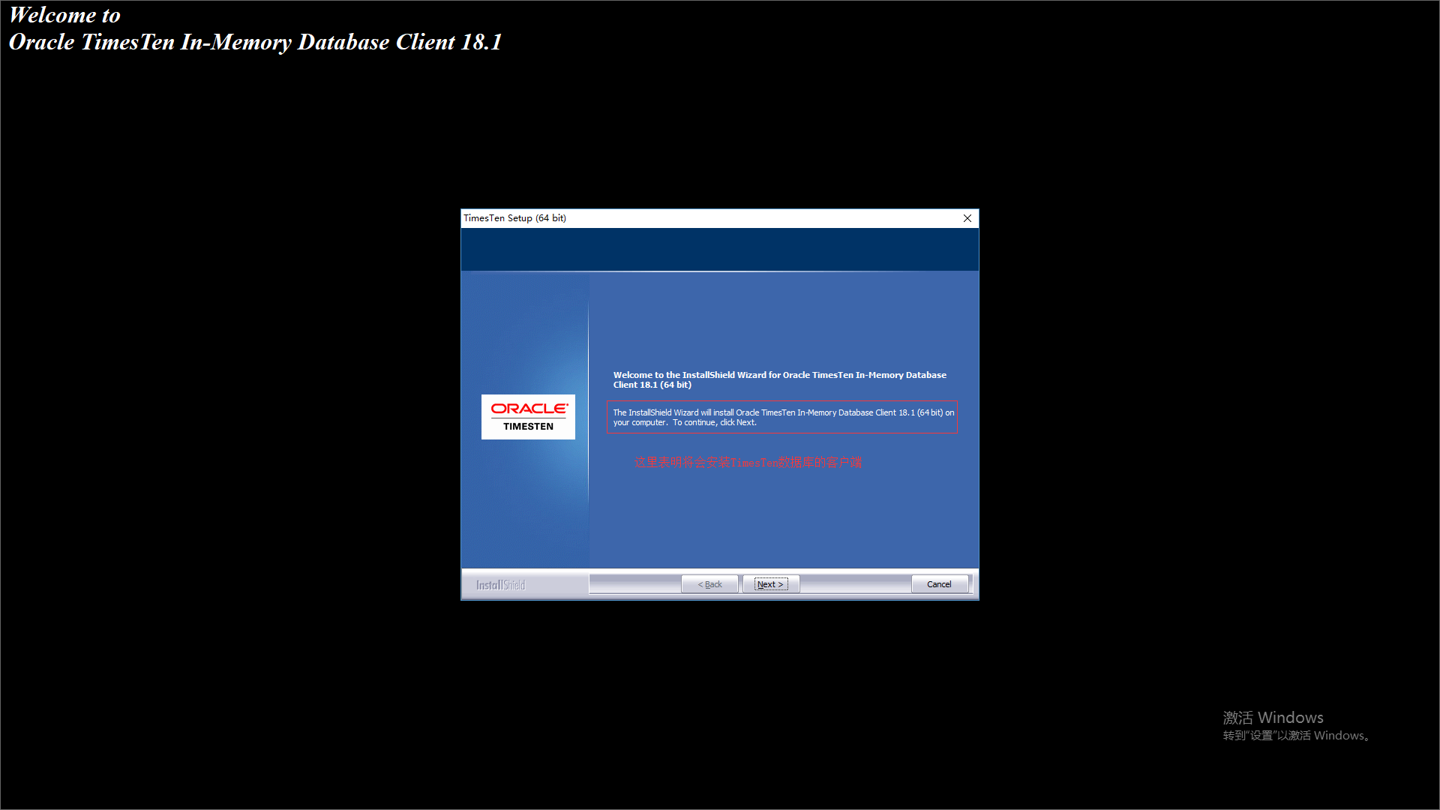

#### 指定TimesTen的安装路径以及实例的运行路径

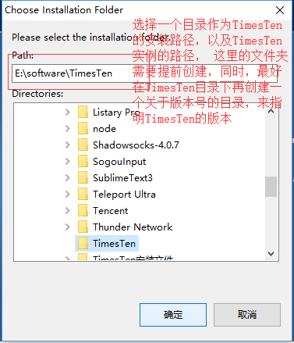

指定TimesTen数据库程序的安装路径

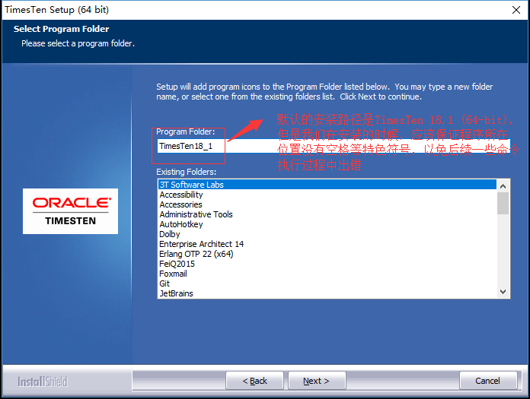

#### 让安装程序帮我我们创建环境变量

这里要勾选 该选项，这样TimesTen安装之后，会向PATH 中添加相关软件的路径，并且创建TIMESTEN_HOME 环境变量来指定TimesTen的实例的位置。

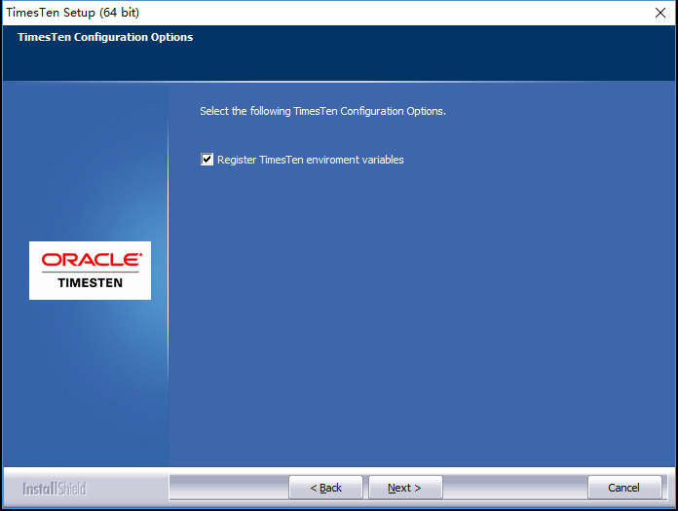

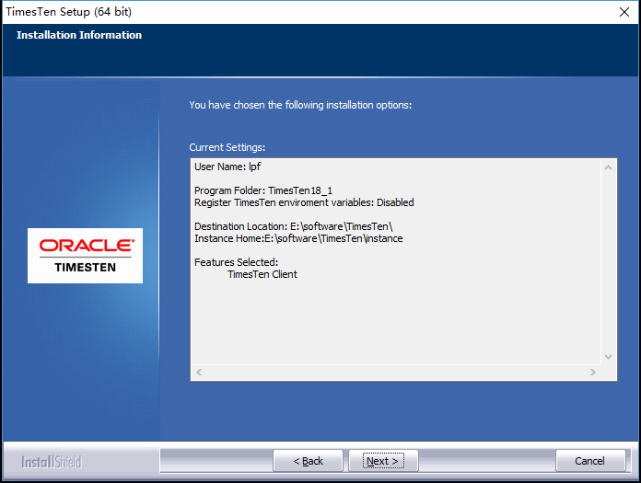

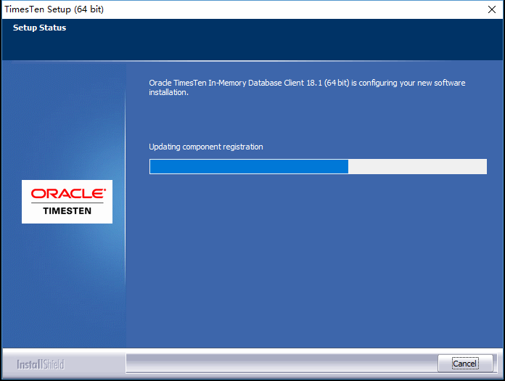

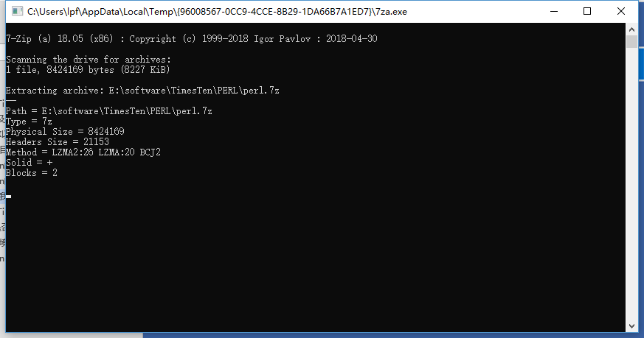

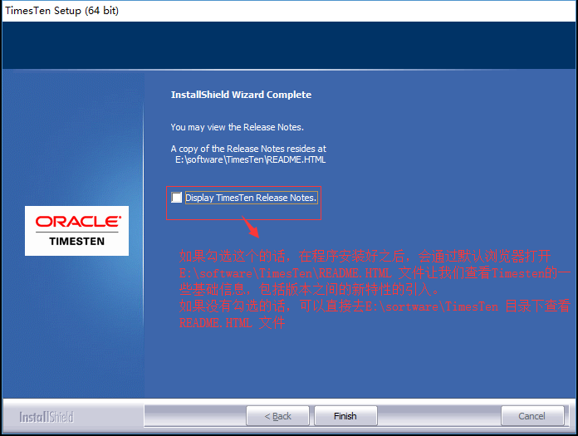

### TimesTen 安装后校验是否安装成功

TimesTen 安装之后，在之前选择的安装路径下的内容如下

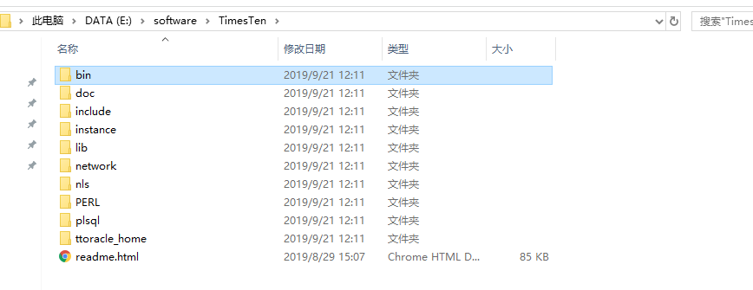

### TimesTen的默认配置文件timesten.conf

Timesten.conf 文件位于 E:\software\TimesTen\instance\conf 目录下。

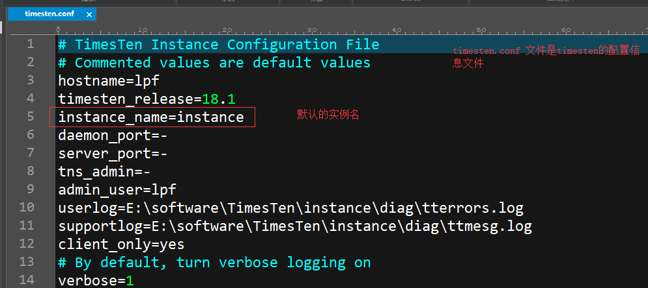

### 安装过程中遇到的问题

问题一： 环境变量缺失

安装完成后，查看环境变量PATH 以及TIMESTEN_HOME 的取值，没有找到TimesTen的相关配置信息，同时在cmd中也无法通过ttversion 查看TimesTen的版本号，同时也无法

调用timesten 自带的sqlplus 11 来访问TimesTen 客户端

解决方法：手动配置环境变量

为TIMESTEN_HOME 设置环境取值。将TimesTen实例的位置E:\software\TimesTen\instance 赋值给TIMESTEN_HOME.

将 E:\software\TimesTen\bin 路径添加到PATH环境变量当中。

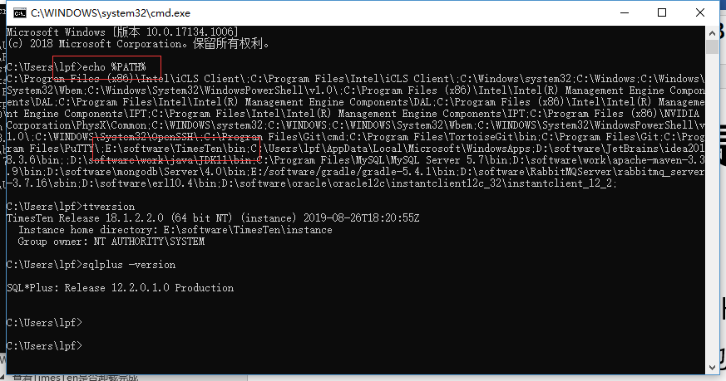

将E:\software\TimesTen\bin 添加到环境变量PATH 之后，就可以在任意路径下执行 TIMESTEN 的相关命令，例如ttversion。

将E:\software\TimesTen\ttoracle_home\instantclient_11_2 路径添加到PATH 环境变量当中。

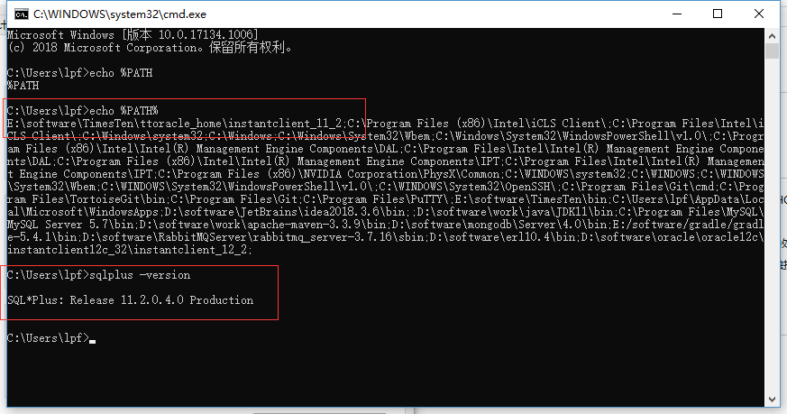

在为PATH添加取值的过程中有一点要注意：

系统读取PATH 的取值的时候，会先读取系统环境变量中的取值，然后，在读取用户的环境变量中的取值，因此，这里应该把环境变量添加到系统环境变量 当中。

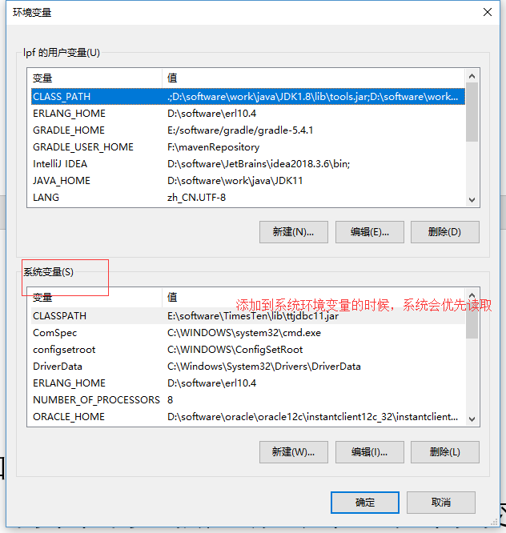

而setup.exe 在勾选注册环境变量的时候，也是将相关信息保存到【系统环境变量】当中

## Windows系统上面TimesTen 客户端实例的卸载

在windows系统中是无法创建全实例的TimesTen 数据库的，windows上面的客户端只包含windows 客户端实例。

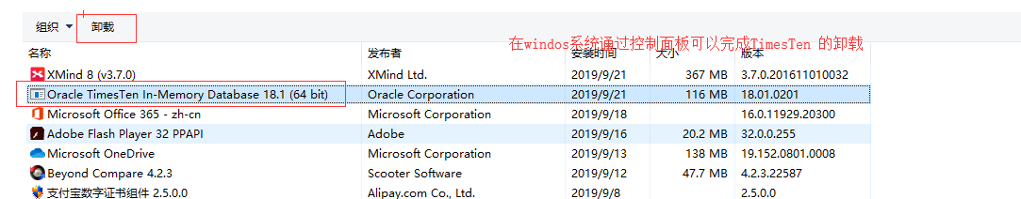

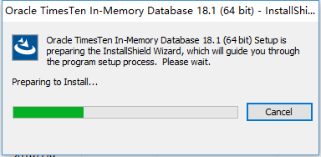

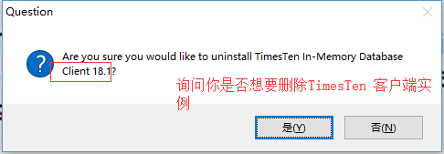

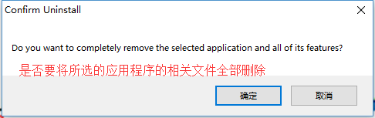

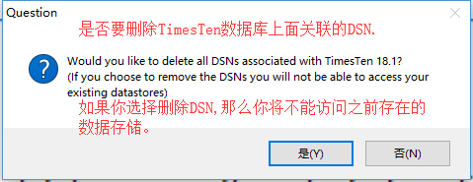

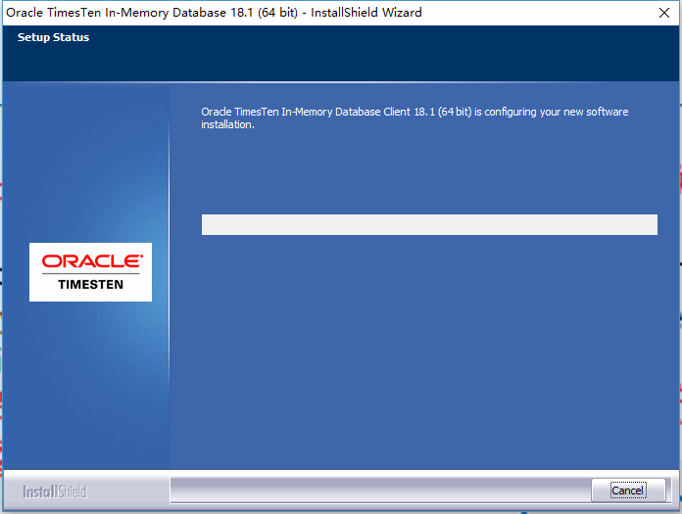

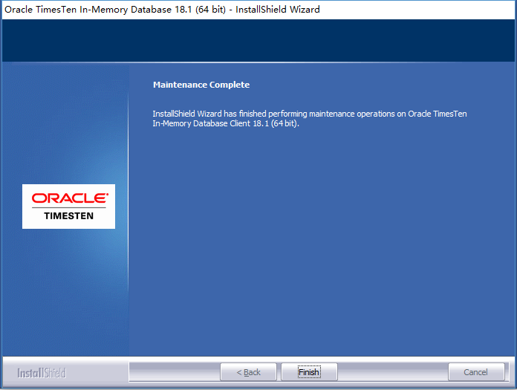

### 查看TimesTen是否卸载完成

#### 查看相关的环境变量

查看环境变量PATH,TIMESTEN_HOME 的取值是否存在，同时查看ttversion等软件是否存在

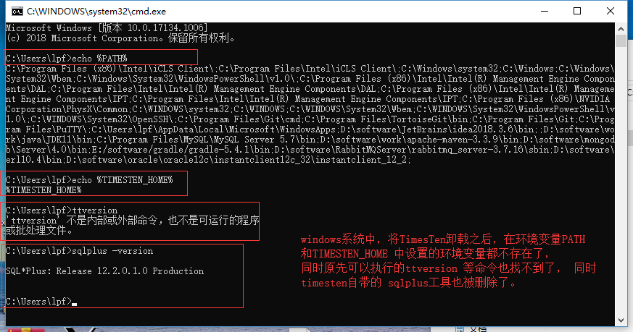

经过测试，TimesTen删除之后，环境变量PATH ,以及 TIMESTEN_HOME 的取值也都不存在了。 同时ttversion，timesten 18 自带的sqlplus 11 也不存在了。

#### 查看TimesTen18安装目录是否卸载干净

之前我们知道TimesTen18 的安装位于C:\TimesTen\tt181_64 目录下，在完成TimesTen的卸载之后，在该目录下，只剩下一个PERL目录。 为了卸载干净，需要将 C:\TimesTen\ 目录删除。